

* El anuncio va dirigido a todo público.
* Medicina natural.
* Tratar a personas que están enfermas.
* Curar a las personas de enfermedades agudas o crónicas.
* Que toda la gente se cura con eso, muchas veces no a todos les resulta igual.

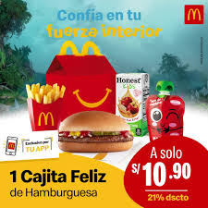

* Mayormente para niños.
* Comida rápida.
* Satisfacer el apetito o alimentar.
* El precio, el sabor.
* Muchas veces la comida es mucho más pequeña de como la muestran.

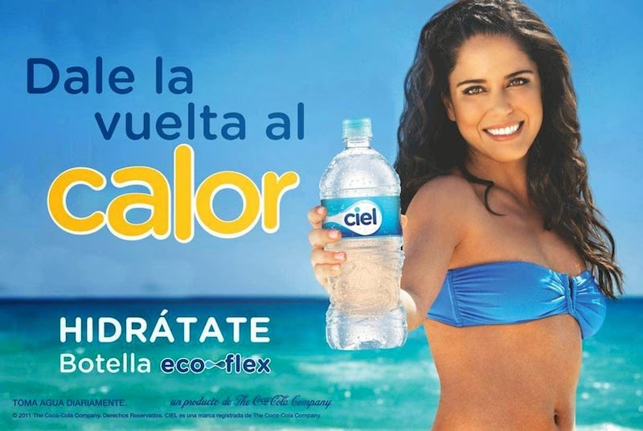

* A todo público
* Agua pura
* Hidratar
* Nos refrezca, la botella es reciclable.
* No nos indica la calidad de agua.